

Predmet: Razvoj softvera 1

Aplikacija: “Sechia”

Student:

Mehdija Šekić IB200101

Početna stranica

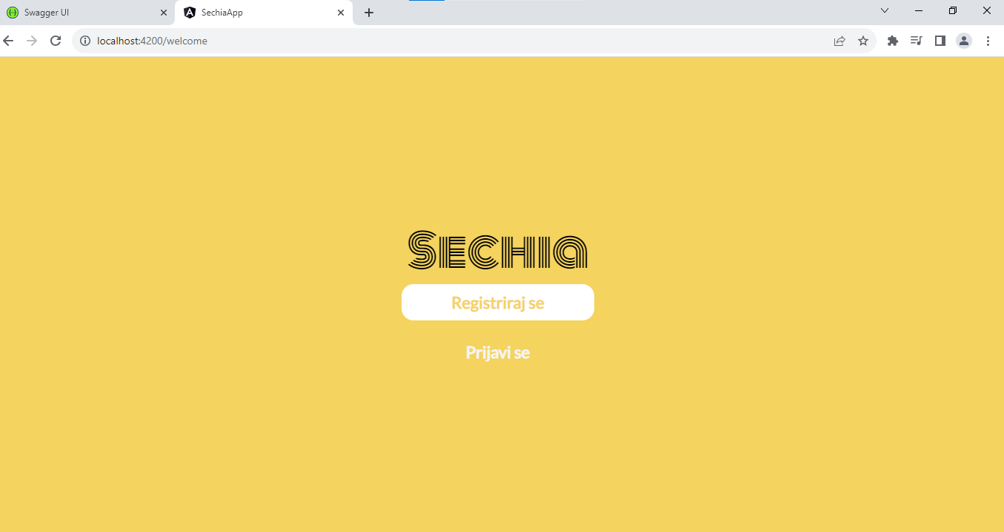

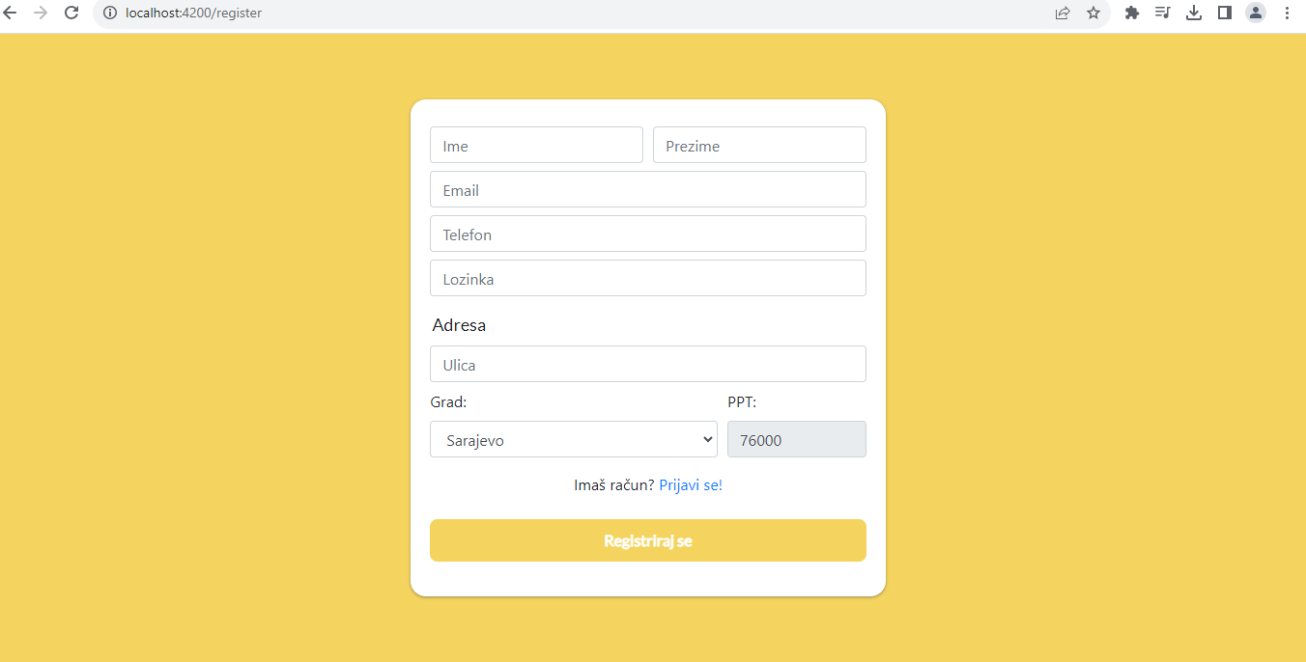

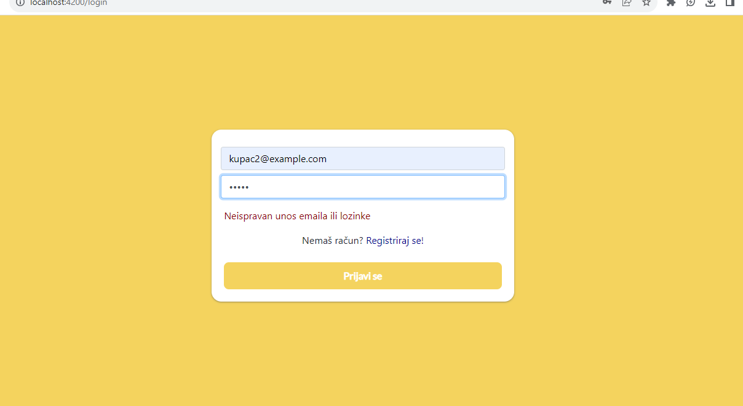

Ista login forma se koristi za sve tipove korisnika(admin,prodavac i kupac). S tim da nakon logiranja ukoliko je rijec o kupcu navigira na ekran home page, a ako je admin na admin panel odnosno prodavac ukoliko se logiramo kao prodavac.

Na sljedecoj slici je prikazan home ekran. Element u sredini je videozapis koji se ponavlja, a klikom na simbol tražilice idemo na search ekran.

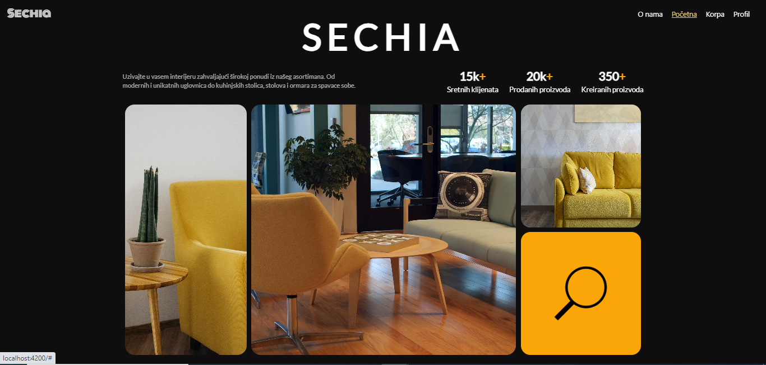

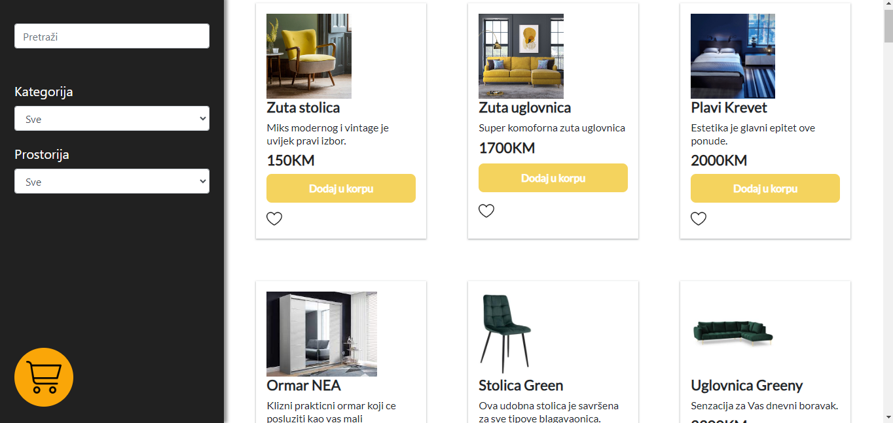

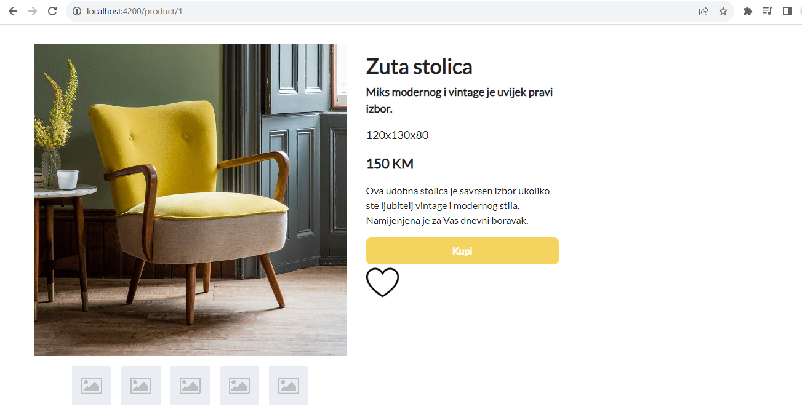

Klikom na proizvod otvaraju nam se detalji proizvoda.

Filtriranje

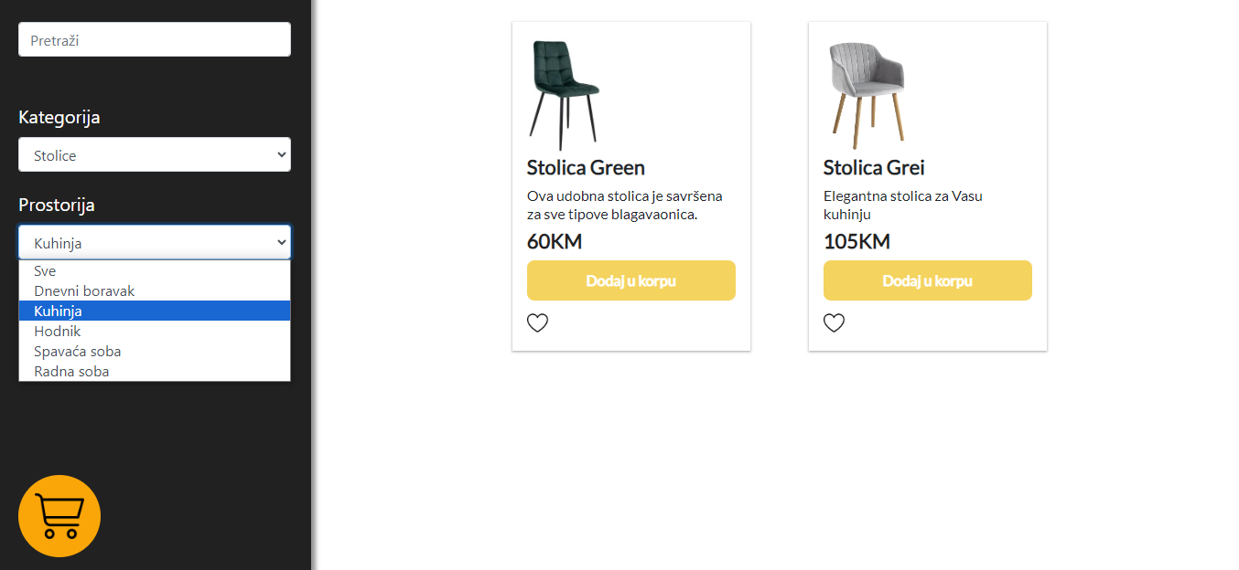

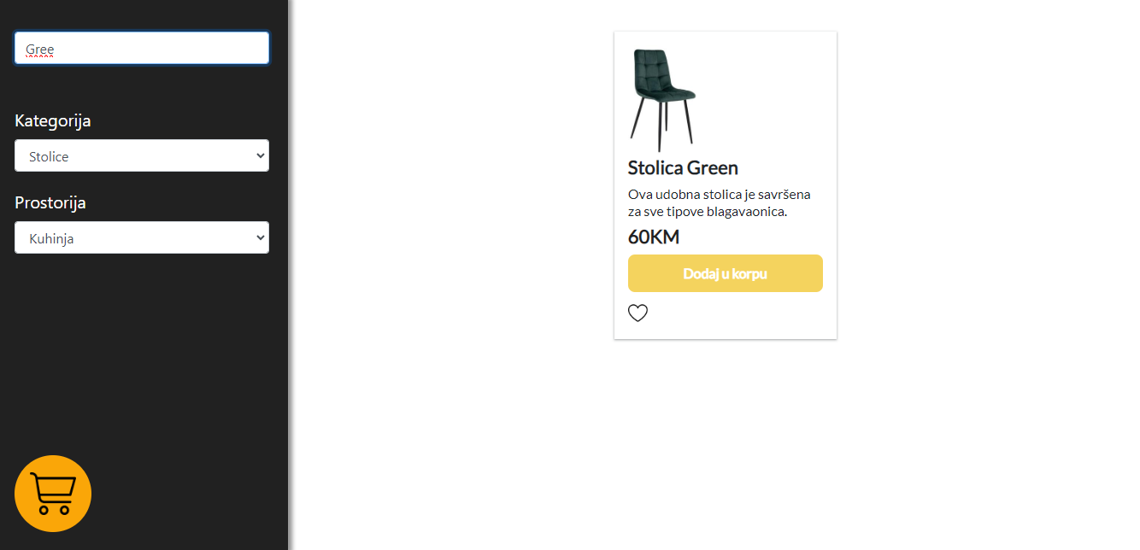

Kupovina

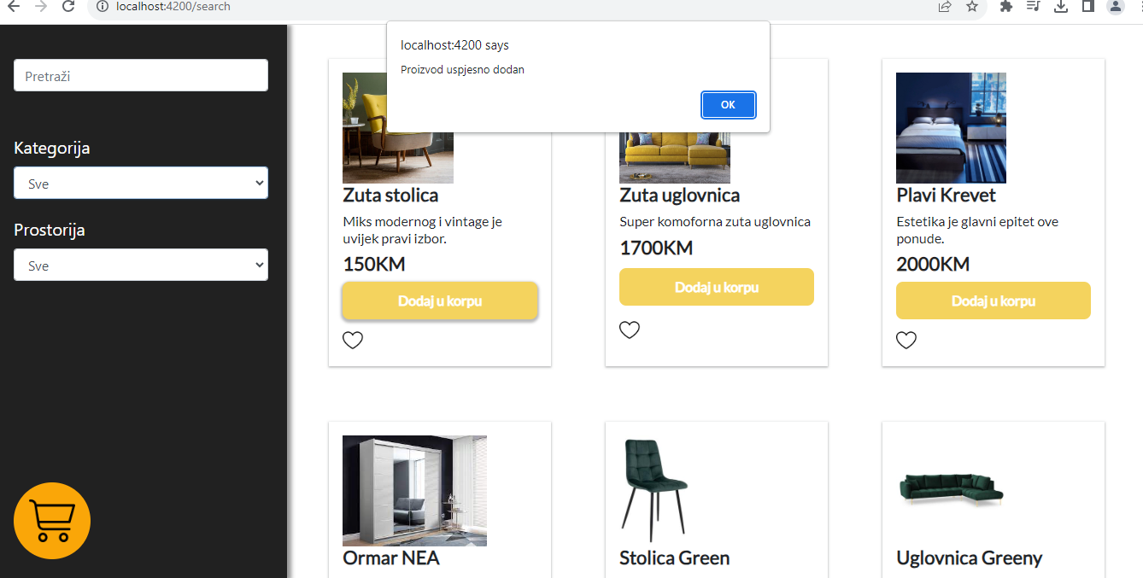

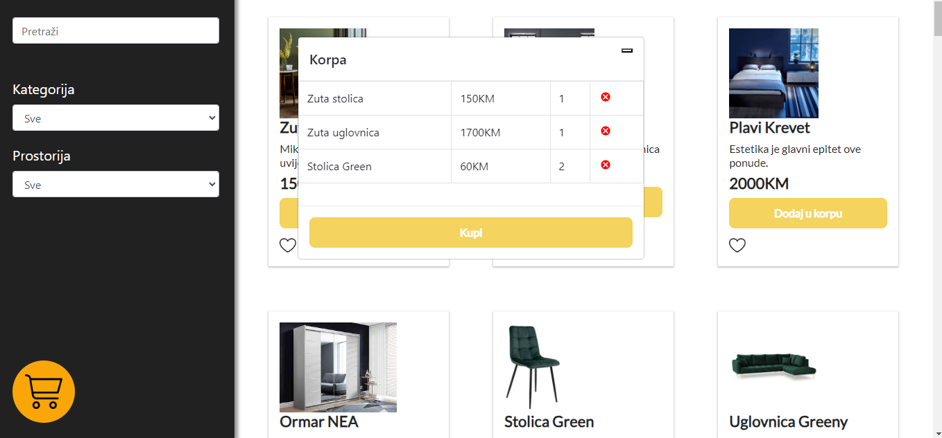

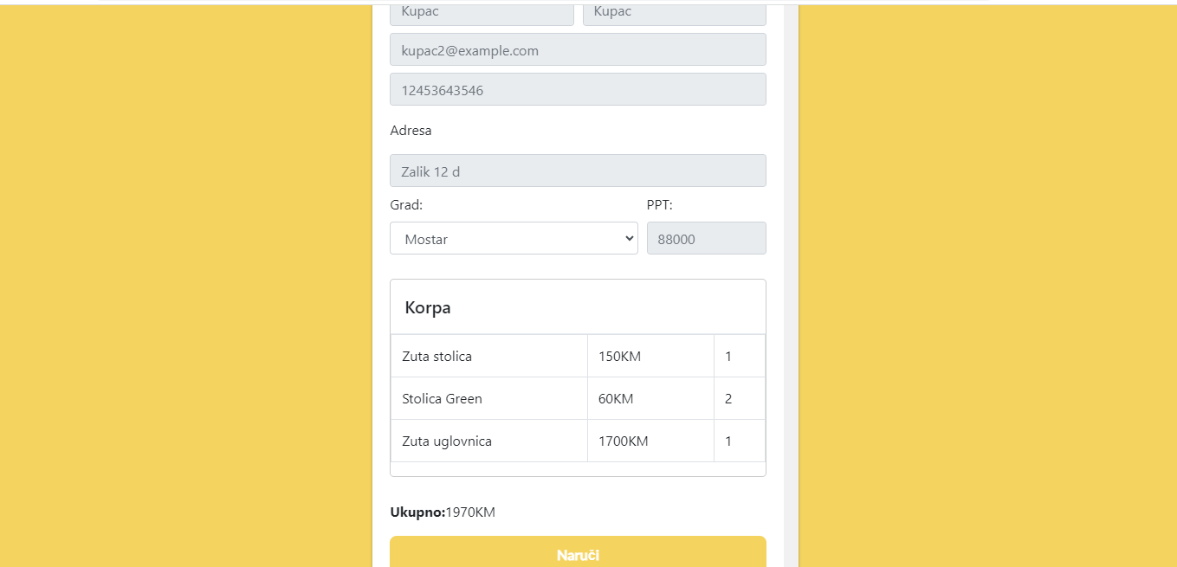

Nakon sto kliknemo naruci ispise se poruka o uspjesnosti I tu kad odaberemo OK, stranica nas preusmjeri na search ekran.

Admin i prodavač panel

Panel istog izgleda imamo za prodavača I admina, odnosno ista je komponenta samo sto kod admina imamo i dio panela za prodavaca odnosno brisanje i registriranje prodavaca.

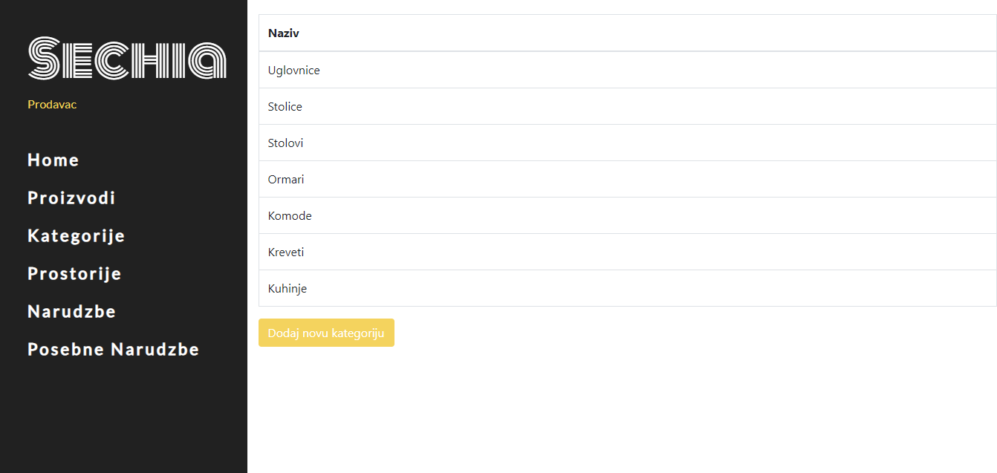

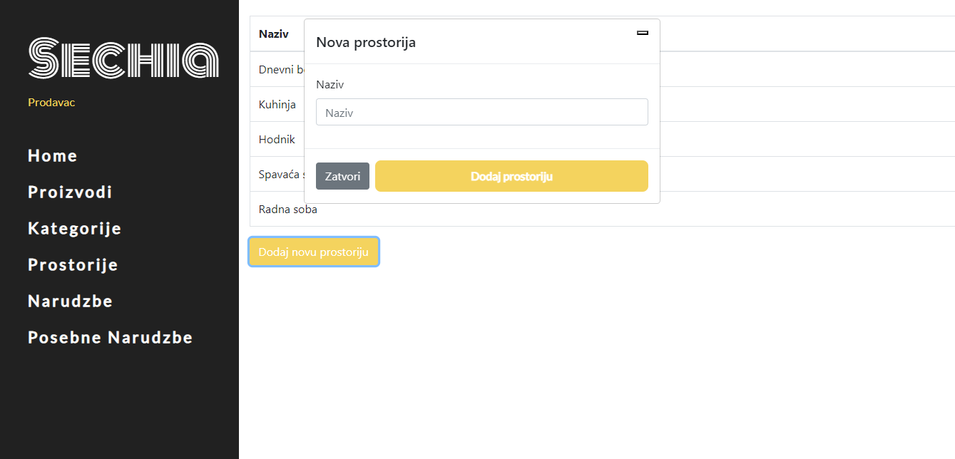

Imamo opcije za pregledavanje proizvoda, prostorija i kategorija kao i dodavanje novih.

Sve iste opcije imamo i na admin panelu.

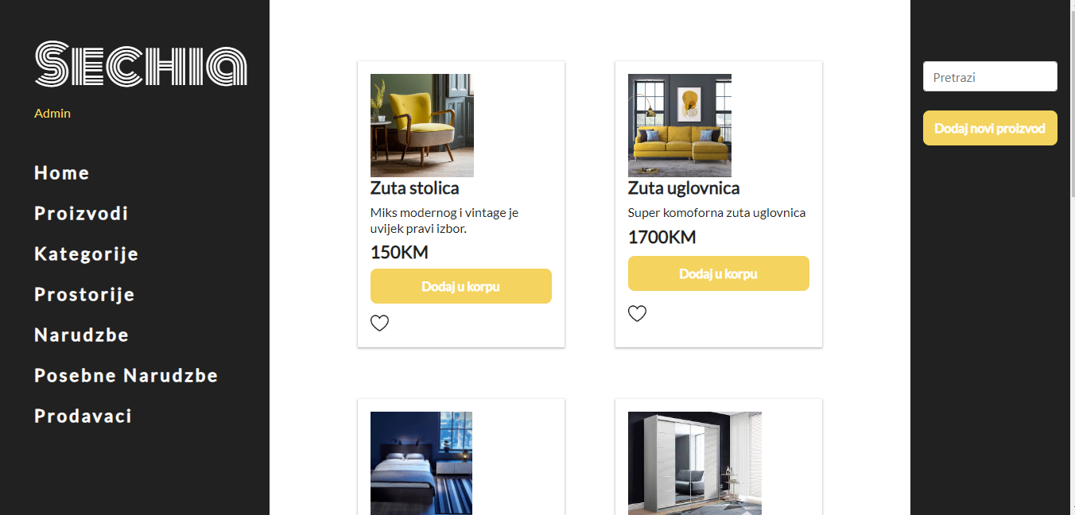

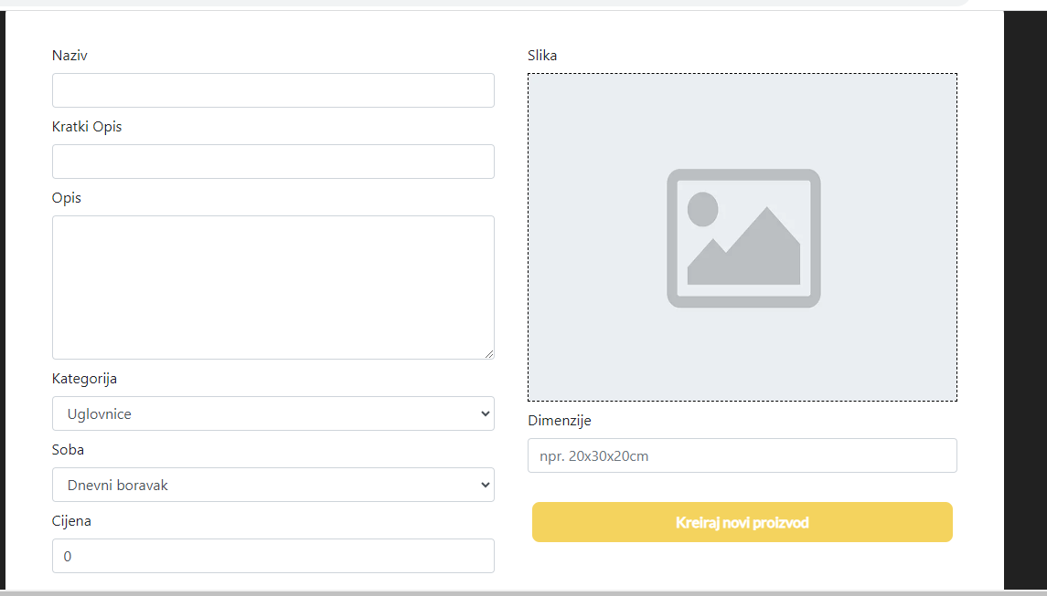

Dodavanje novog proizvoda, imamo i na admin i na prodavac ulozi.

Stavka koju samo ima admin uloga je pregled i dodavanje prodavaca.

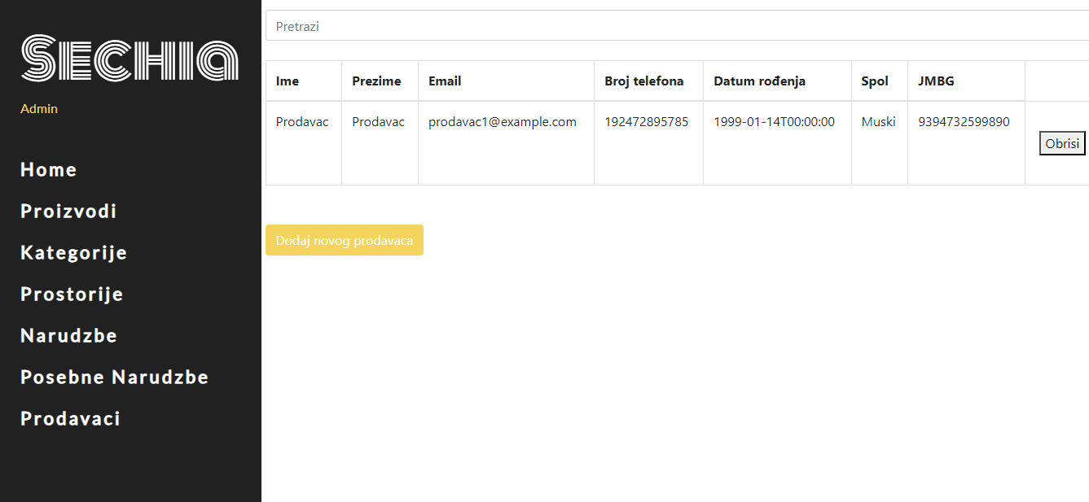

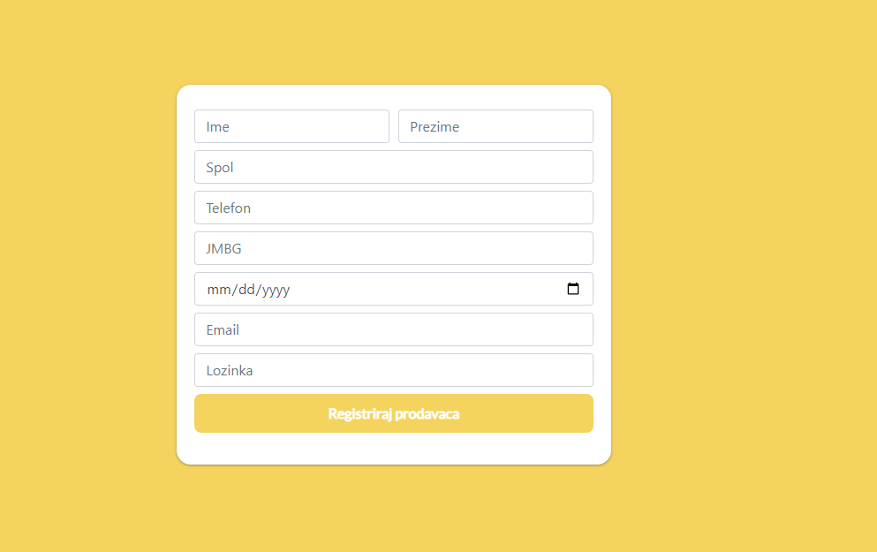

Napredne funkcionalnosti

Na sljedecim stranicama prikazani su dijelovi koda za napredne funkcionalnosti

Repozitorij pattern

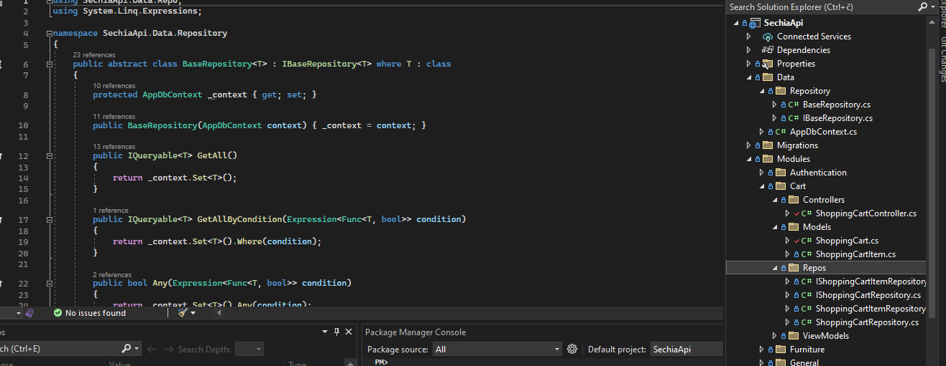

Login s tokenima

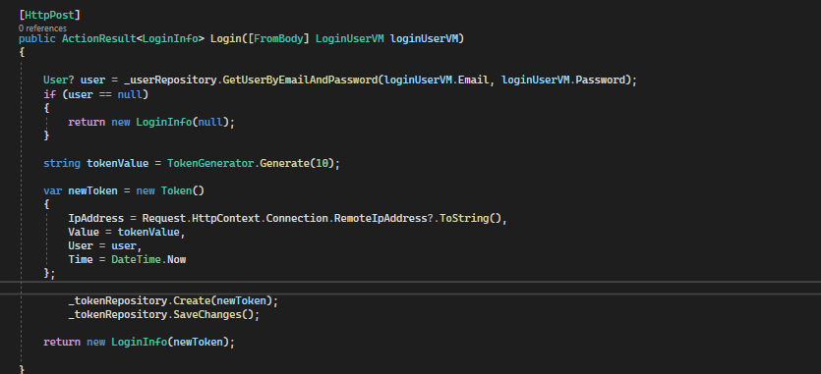

Upload slike

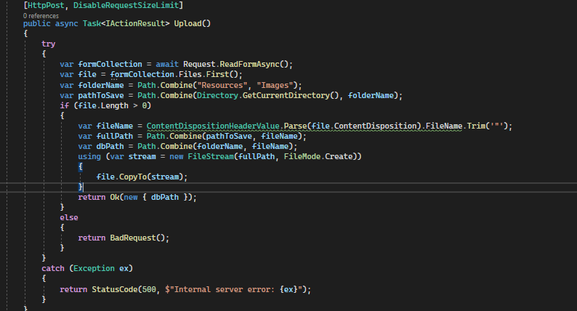

Organizacija koda

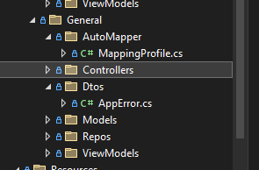

Urađeno je refaktorisanje koda i na backendu i na frontendu.